СОВЕТ ДЕПУТАТОВ
муниципального образования Громовское сельское поселение муниципального образования Приозерский муниципальный район Ленинградской области
(четвертый созыв)

РЕШЕНИЕ

от 29 ноября 2022г. № 165
«О внесении изменений в Решение совета депутатов муниципального образования Громовское сельское поселение муниципального образования Приозерский муниципальный район Ленинградской области «Об утверждении Правил благоустройства территории муниципального образования Громовское сельское поселение муниципального образования Приозерский муниципальный район Ленинградской области» в редакции от 07.09.2022г. № 159

\

В соответствии с Федеральным законом от 06.10.2003 № 131-ФЗ «Об общих принципах организации местного самоуправления в Российской Федерации», п.17.4 Методических рекомендаций по разработке норм и правил по благоустройству территорий муниципальных образований, утвержденные приказом Министерства строительства и жилищно-коммунального хозяйства от 29.12.2021 № 1042/пр, руководствуясь Уставом МО Громовское сельское поселение, Совет депутатов МО Громовское сельское поселение
РЕШИЛ:
- Внести изменения в Решение совета депутатов муниципального образования Громовское сельское поселение муниципального образования Приозерский муниципальный район Ленинградской области «Об утверждении Правил благоустройства территории муниципального образования Громовское сельское поселение муниципального образования Приозерский муниципальный район Ленинградской области» в редакции от 07.09.2022г. № 159.
- Приложение «Маршрутная карта уборки территории муниципального образования Громовское сельское поселение муниципального образования Приозерский муниципальный район Ленинградской области» к настоящему решению считать приложением № 6 к решению совета депутатов муниципального образования Громовское сельское поселение муниципального образования Приозерский муниципальный район Ленинградской области «Об утверждении Правил благоустройства территории муниципального образования Громовское сельское поселение муниципального образования Приозерский муниципальный район Ленинградской области» в редакции от 07.09.2022г. № 159.
3.Опубликовать настоящее решение в средствах массовой информации и на официальном сайте поселения www.admingromovo.ru.
4. Настоящее решение вступает в силу со дня его официального опубликования.
5. Контроль за исполнением данного Решения оставляю за собой.

Глава муниципального образования Л.Ф. Иванова

Исп. М.В. Матвеева 88137999470
Разослано: Дело-1; Прокуратура-1; СМИ-2.

Приложение № 6
к Решению совета депутатов
МО Громовское сельское поселение
№ 159 от 07.09.2022г.
(в редакции от № изменения )

Маршрутная карта уборки территории
муниципального образования Громовское сельское поселение
муниципального образования Приозерский муниципальный район
Ленинградской области

Условные обозначения:

Механическая уборка, направление движения уборочной техники.

Ручная уборка

Территория уборки для УК, РСО

Территория уборки для ИП.

Территория уборки для образовательных учреждений, МУК.

Место (площадка) накопления ТКО.

Место складирования снега.

Железнодорожный вокзал

Маршрутная карта уборки территории п. Громово ул. Центральная

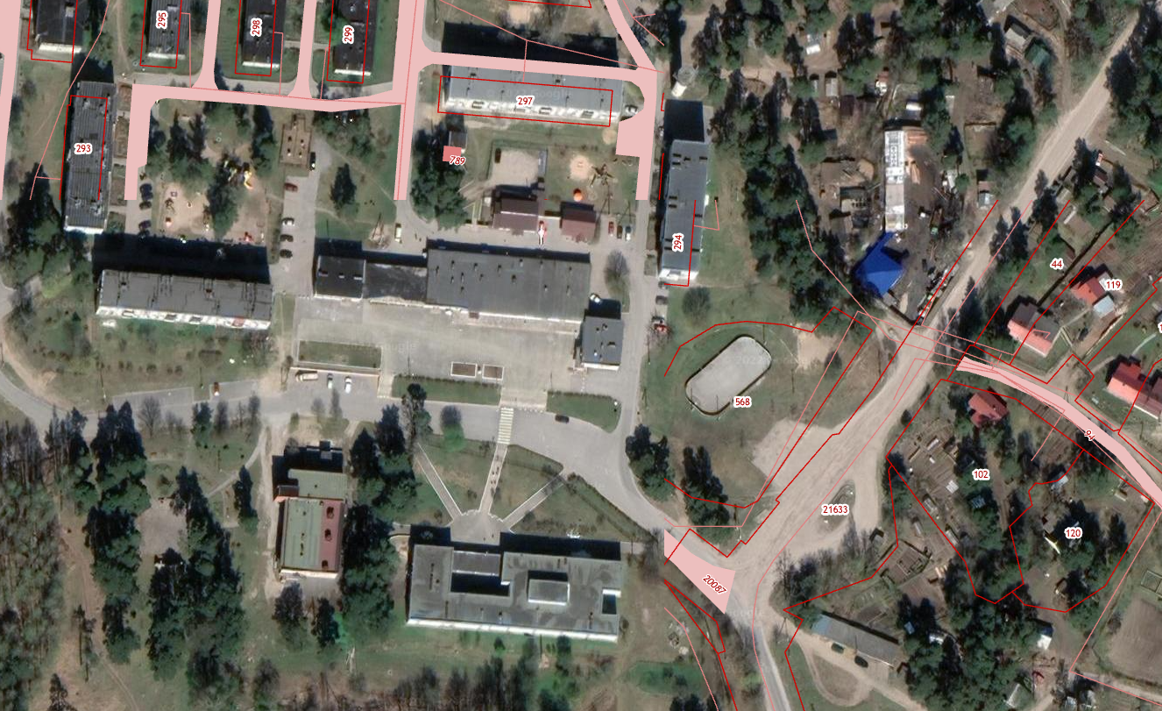
Пер. Тихий

Маршрутная карта уборки территории п. Громово стадион и пер. Тихий

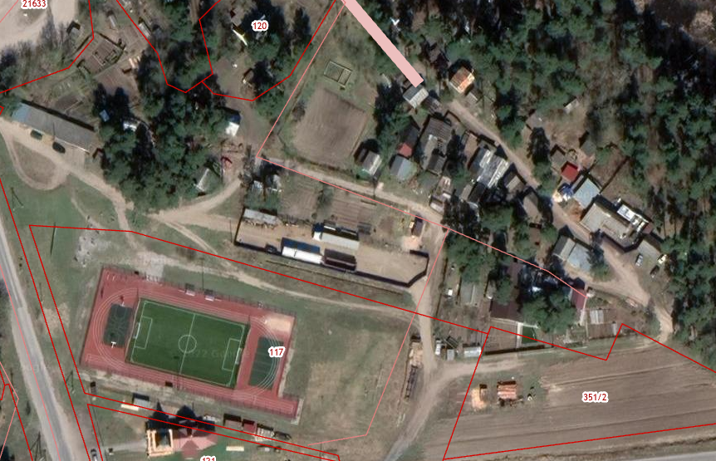
Пер. Тихий

Маршрутная карта уборки территории п. Громово ул. Центральная

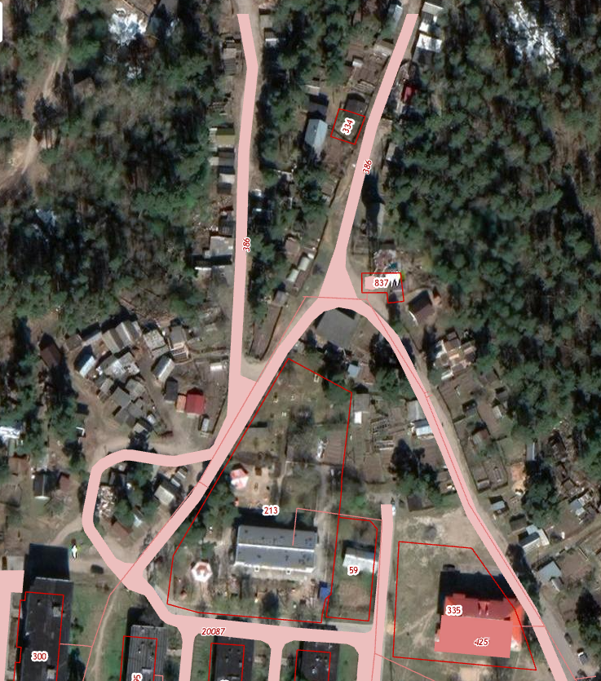

Маршрутная карта уборки территории п. Громово ул. Сиреневая, ул. Новоселов, ул. Цветочная, пер. Торфяной

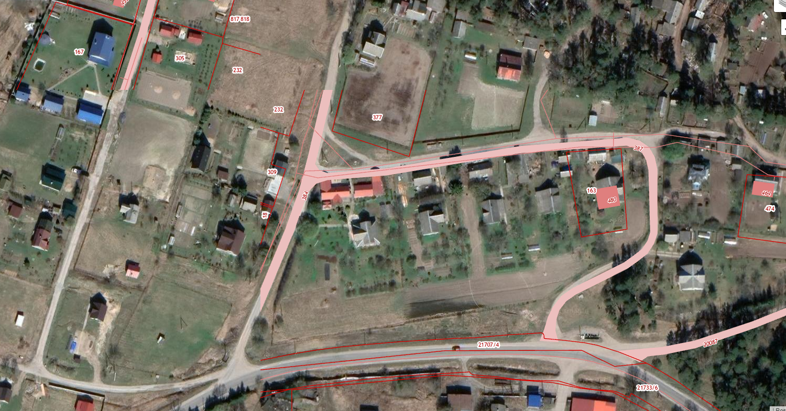
Ул. Цветочная
Ул. Центральная
Пер. Торфяной
Ул. Новоселов
Ул. Сиреневая

Маршрутная карта уборки территории п. Громово (нижний) ул. Малая озерная, ул. Озерная, пер. Дачный

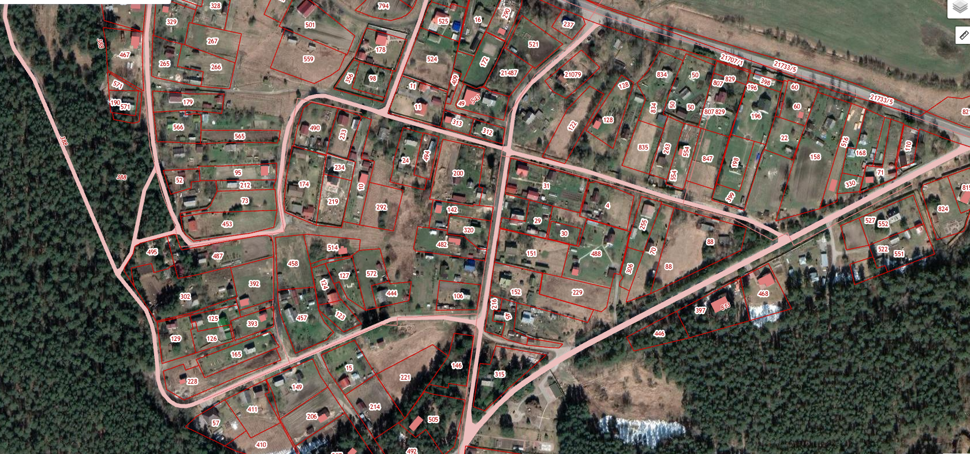

Маршрутная карта уборки территории п. Громово (нижний) ул. Большая озерная

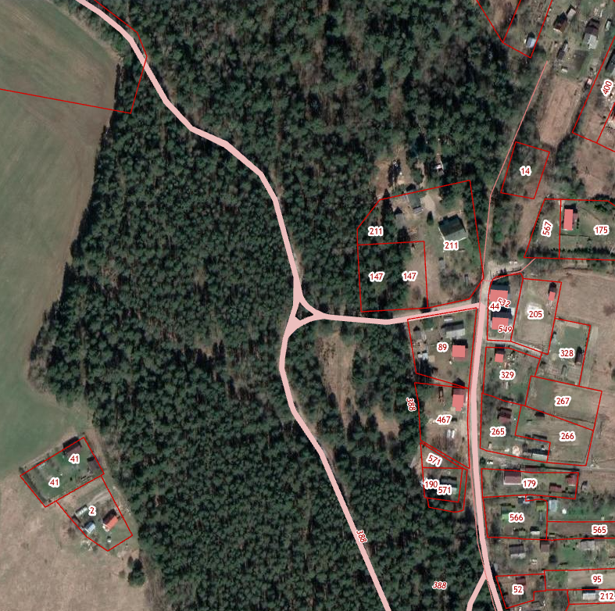

Маршрутная карта уборки территории п. Новинка от школы интернат
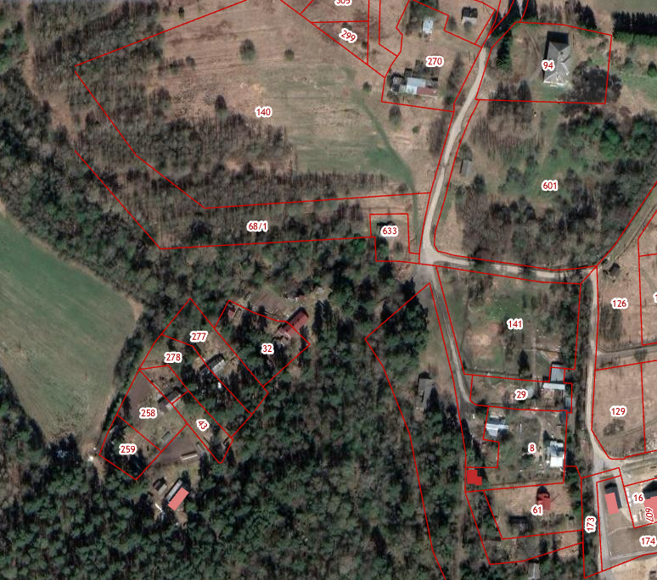
200 м

Маршрутная карта уборки территории п.ст. Громово ГСМ пер. Железнодорожный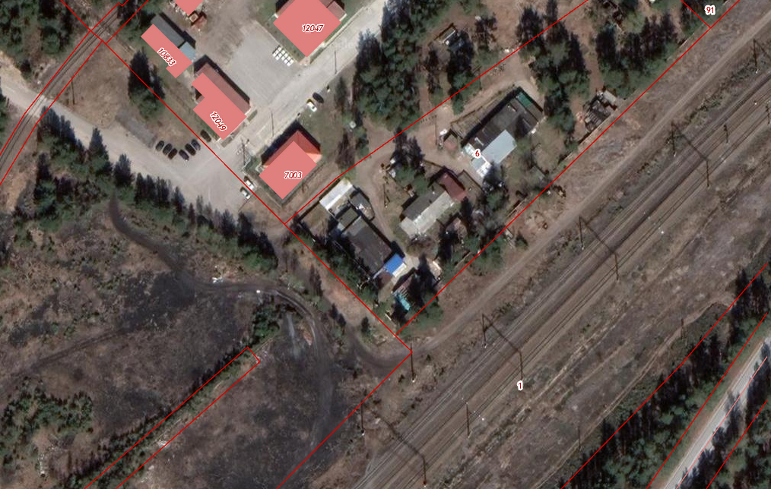

Маршрутная карта уборки территории п. ст. Громово ул. Шоссейная
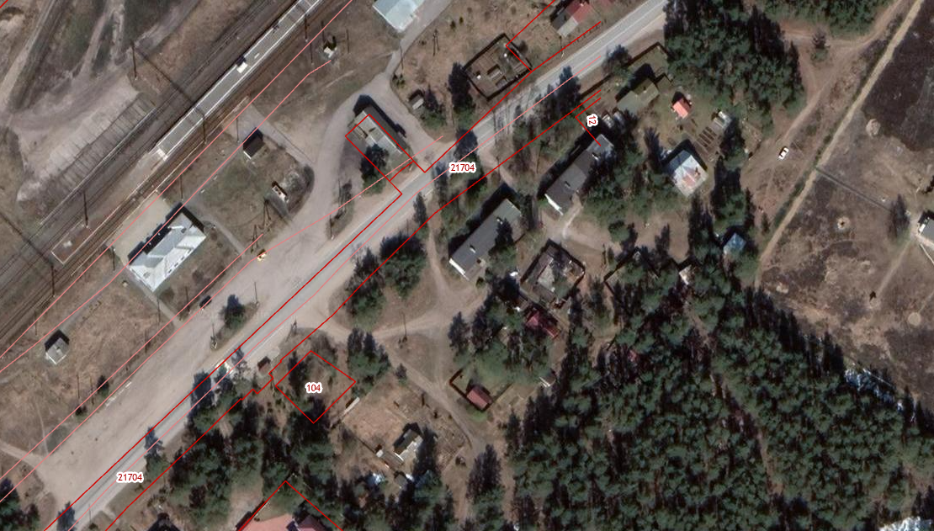

Маршрутная карта уборки территории п. ст. Громово центральная площадь, МУК

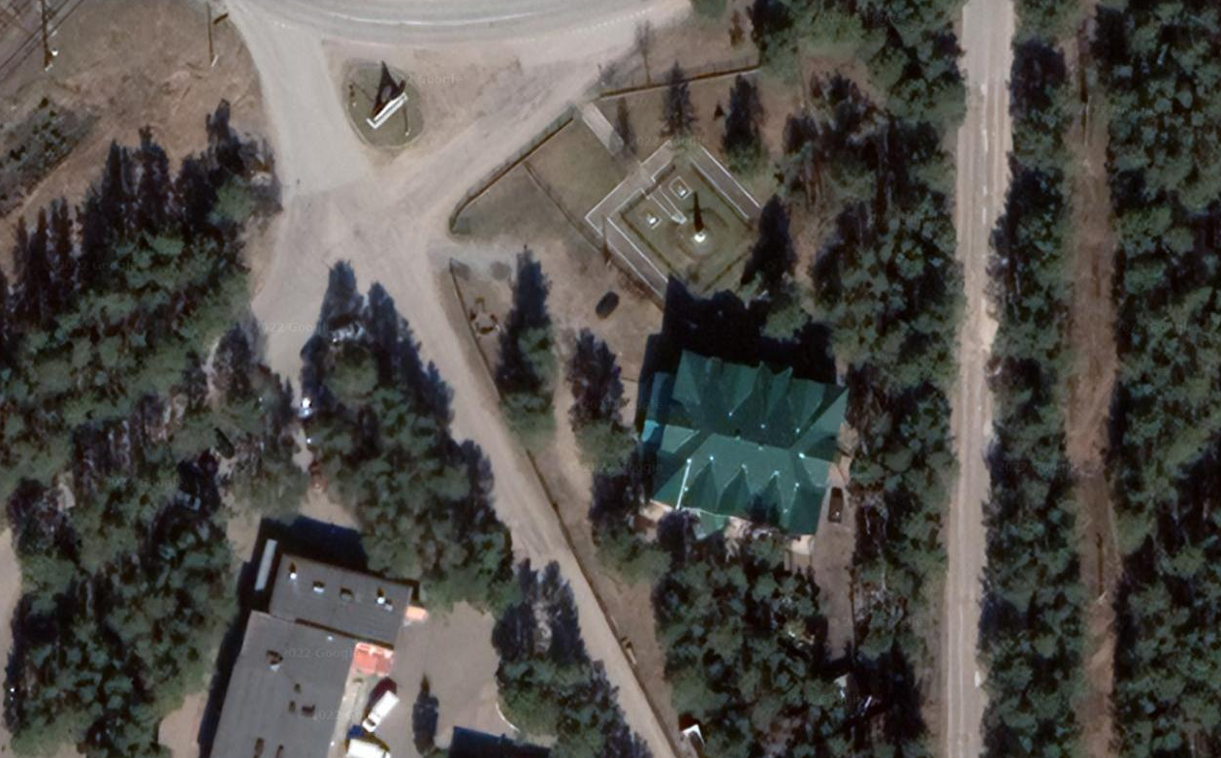
Ул. Строителей
Ул. Шоссейная
Ул. Строителей
Ул. Аэродромная

Маршрутная карта уборки территории п. ст. Громово ул. Строителей
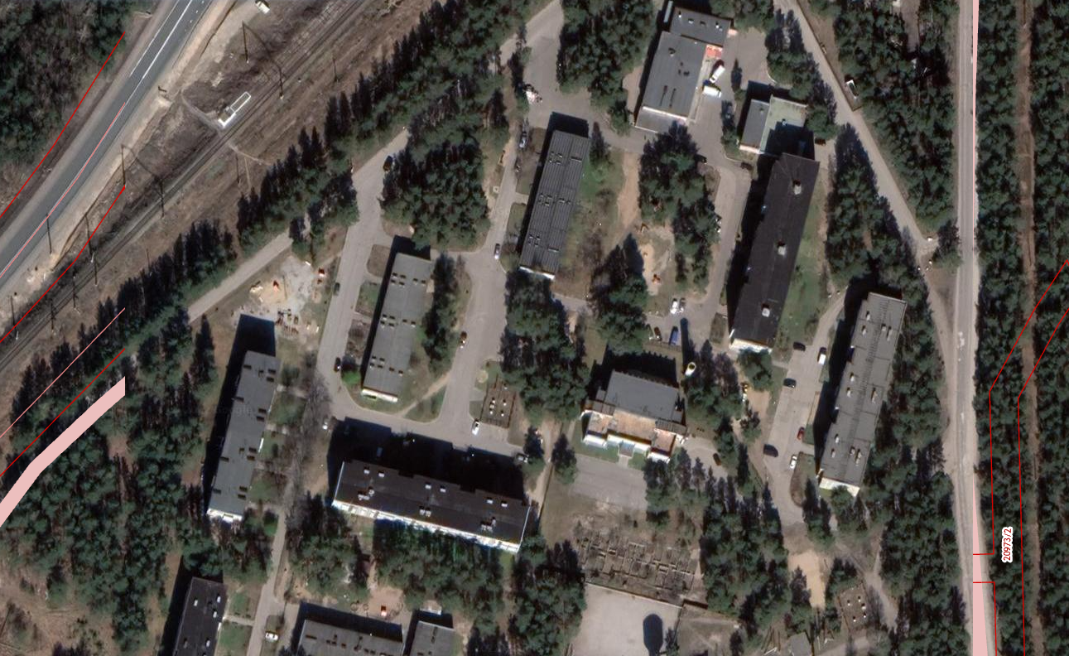
Ул. Лесная
Ул. Аэродромная

Маршрутная карта уборки территории п. ст. Громово ул. Строителей, ул. Аэродромная
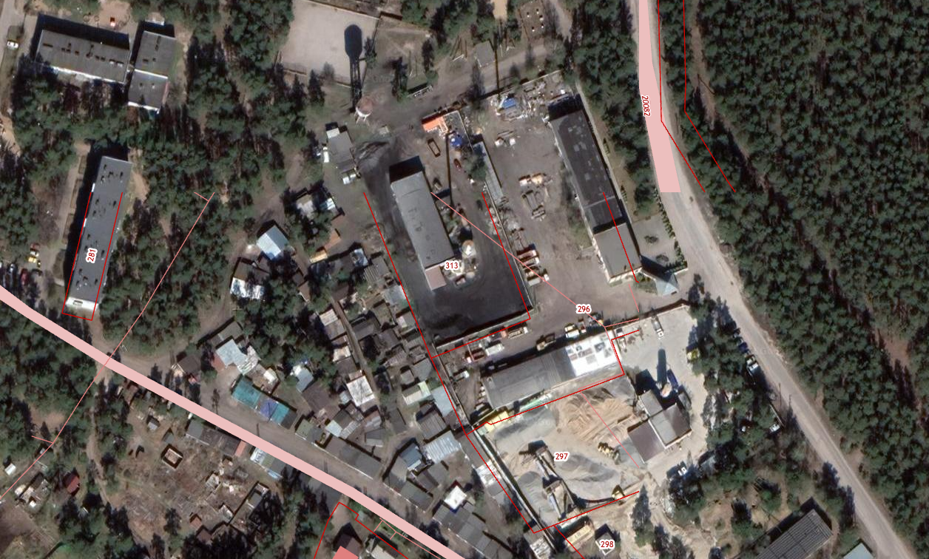
250 м.
Ул. Аэродромная
*Ул. Аэродромная, ул. Лесная, ул. Крайняя, пер. Озерный, ул. Снежная подлежат механической уборке

Маршрутная карта уборки территории п. Красноармейское ул. Комсомольская
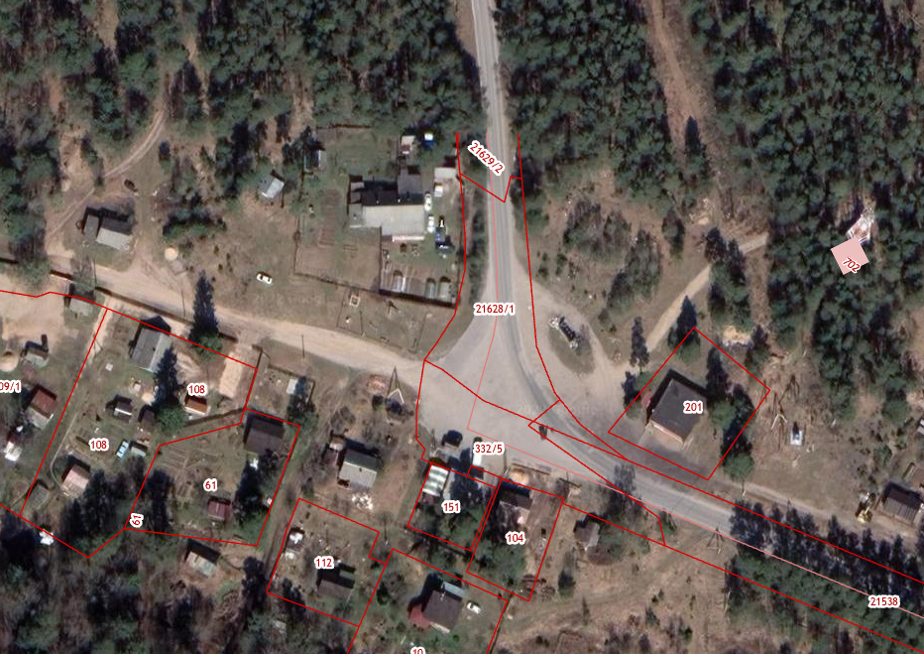
Ул. Комсомольская
Ул. Лесная
Ул. Лесная, Качаловская, пер. Лесной, ул. Проселочная, пер. Кленовый, пер. Хвойный, пер. Ольховый, пер. Песочный, ул. Сретенская подлежать механической уборке

Маршрутная карта уборки территории п. Яблоновка ул. Центральная
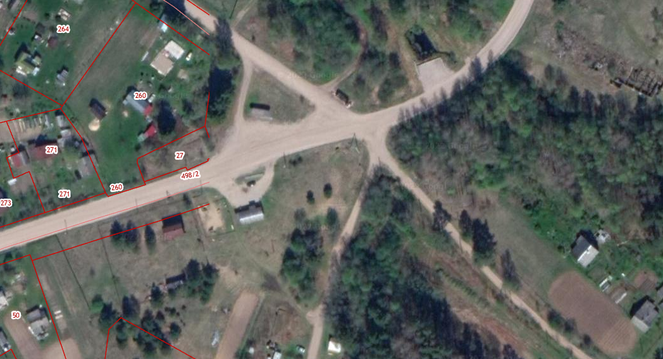
Ул. Сосновая
Ул. Центральная
Ул. Отрадная
Ул. Отрадная
Ул. Сосновая, Отрадная, пер. Гористый подлежат механической уборке

Маршрутная карта уборки территории п. Яблоновка ул. Центральная

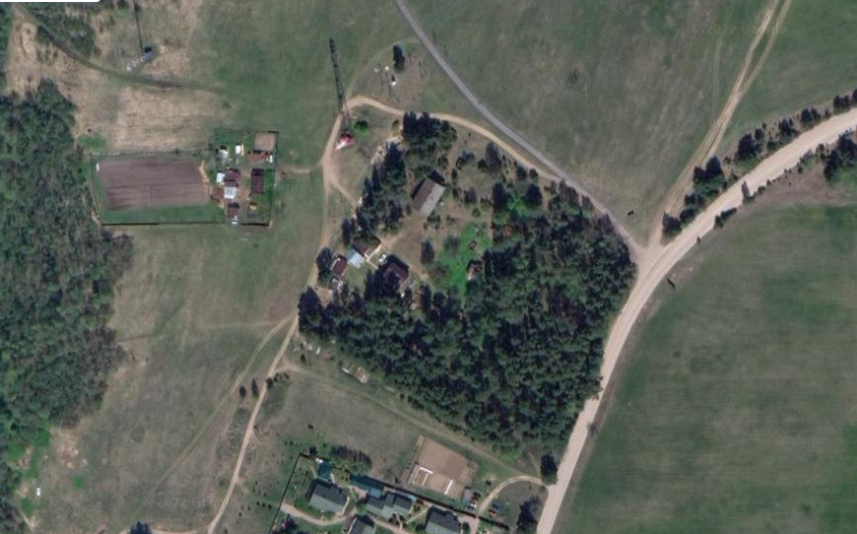
Ул. Центральная

Маршрутная карта уборки территории п. Приладожская ул. Центральная
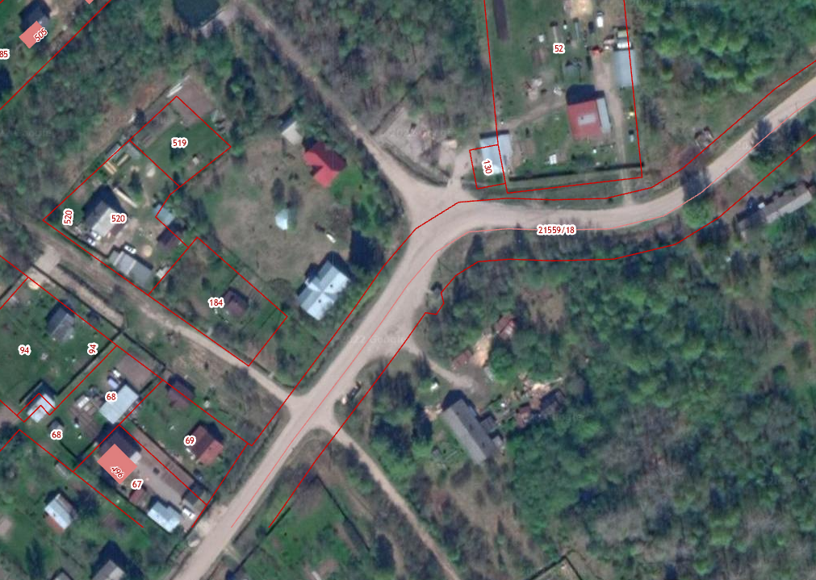
Ул. Центральная
Ул. Лесная
Ул. Лесная
Ул. Прибрежная, Лесная, пер. Мысовой подлежат механической уборке.

Маршрутная карта уборки территории п. Владимировка ул. Ладожская
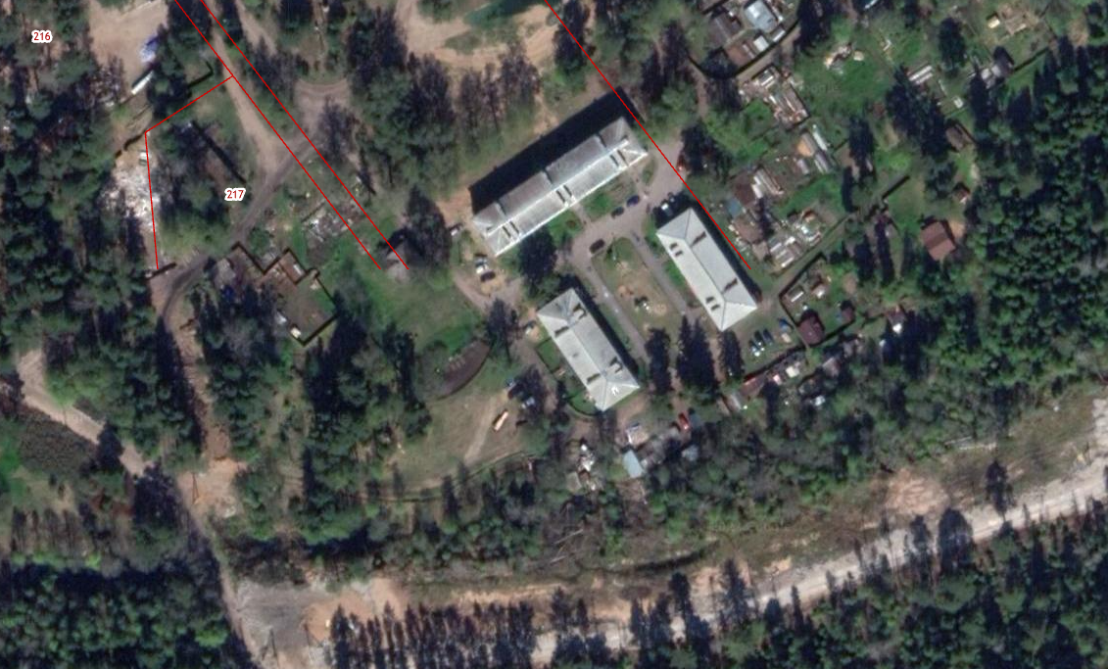
Ул. Ладожская
Ул. Школьная
350 м
Пер. Хвойный, Зеленый, Цветочный, Сосновый, ул. Школьная, Верхняя, пер. Березовый подлежат механической уборке

Маршрутная карта уборки территории п. Портовое
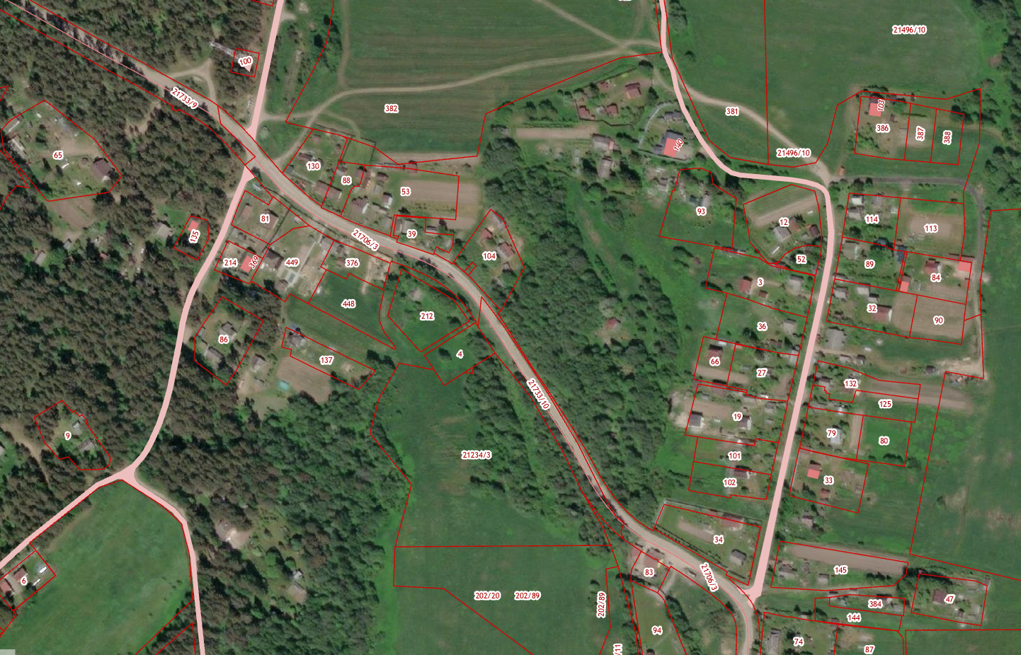
Пер. Дачный
Ул. Озерная
Ул. Зеленая
Ул. Зеленая, Озерная, пер. Дачный, ул. Дорожная, пер. Садовый подлжат механической уборке.

п. Черемухино ул. Лесная, п. Гречухино пер. Береговой, Полевой, Луговой, п. Славянка ул. Центральная подлежат только механической уборке.

